Téma týždňa: Dopravné prostriedky, značky, semafór
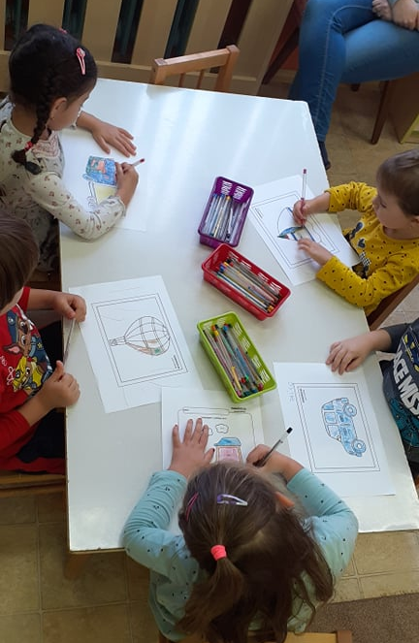

Po zoznámení sa s dopravnými prostriedkami sme si ich vyfarbili.
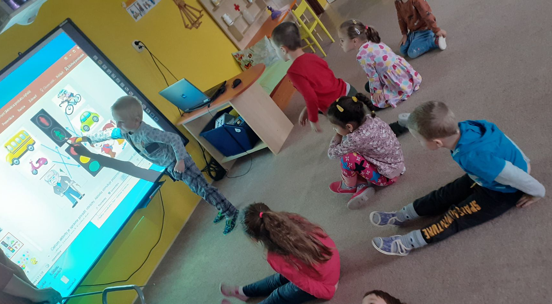

Semafóry... nie sú žiadne fóry! – ktorý je pre chodcov a ktorý pre autá?
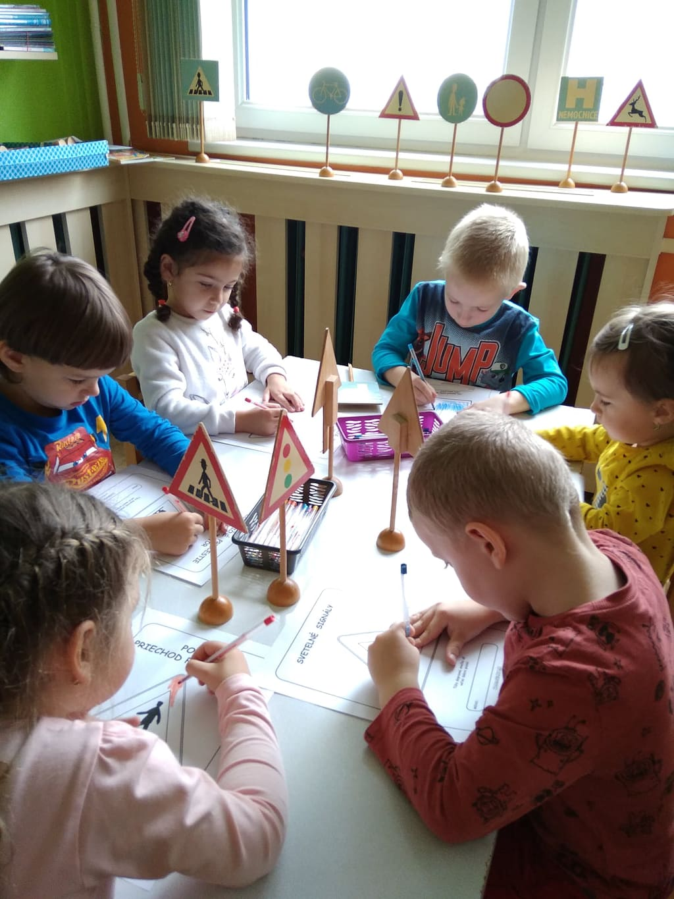

Už poznáme aj niektoré značky.

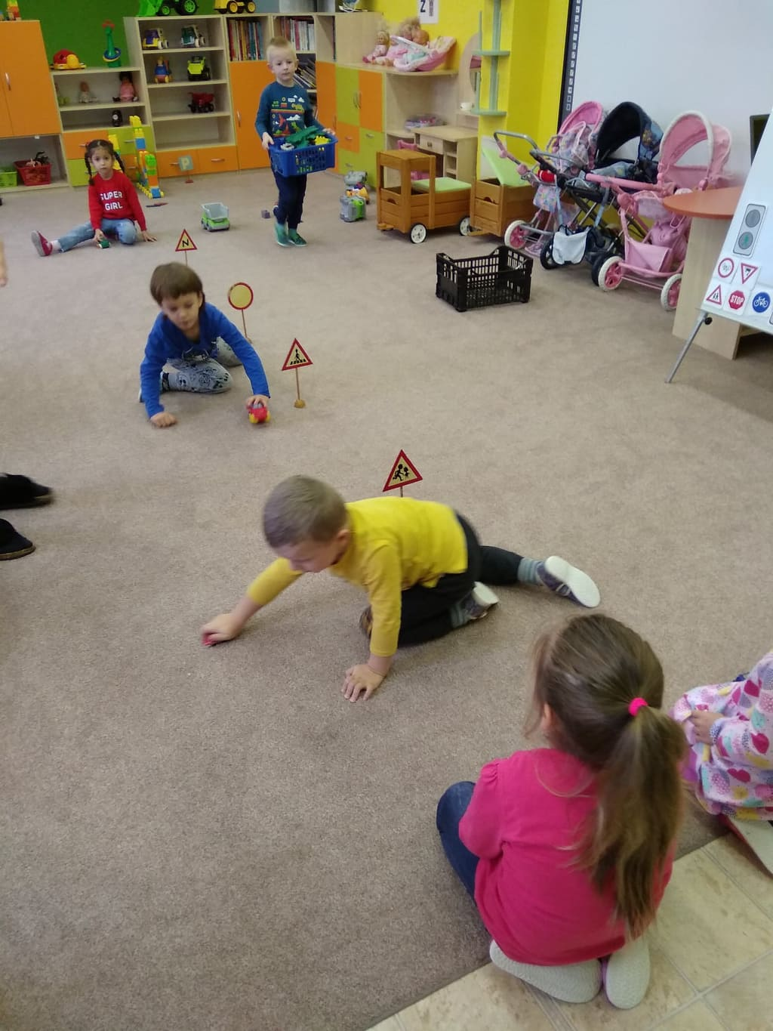

Brrrm, brrrm! Pozor zákruta! Pozor deti na ceste! Nech sa páči cez prechod pre chodcov.

